دانشگاه پیام نور استان آذربایجانشرقی
(واحد اهر)
فرم مشخصات کارکنان دانشگاه پیام نور اهر
مشخصات فردی:
نام و نام خانوادگی : بهزاد رسولی
سمت : مسئول کتابخانه
مدرک تحصیلی : کارشناسی ارشد
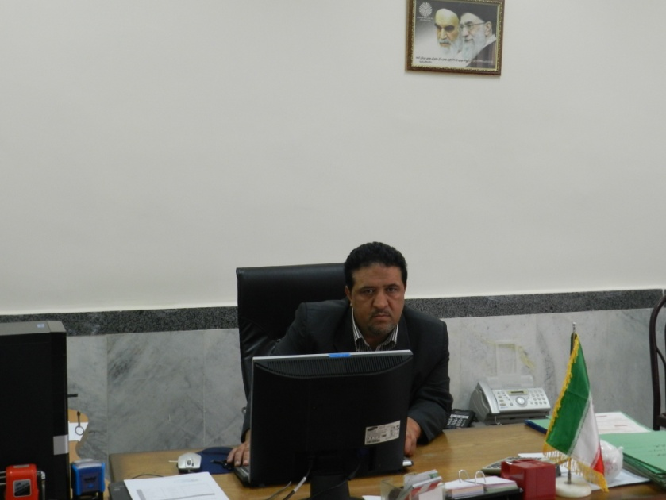
تلفن مستقیم : 44346341 - 041
تلفن داخلی : 123-44346341-041
آدرس الکترونیکی :ailarrasouli@yahoo.com

